n de eerste plaats dragen wij er zorg voor dat onze zendapparatuur geen storing van zichzelf veroorzaakt en voldoet aan de technische eisen die het AT aan onze apparatuur stelt. We maken, zeker in een dicht bewoond gebied, geen gebruik van grote vermogens, we proberen ons vermogen zoveel als mogelijk te beperken.
We moeten er ook voor zorgdragen dat de antenne het signaal uitstraalt en dat niet de voedingslijn straalt. Een stralende voedingslijn zorgt ervoor dat een EM veld in huis, in de shack en mogelijk ook bij buren, wordt opgewekt die allerlei storingen kan veroorzaken. Zorg er dus voor dat een voedingskabel niet gaat stralen.
Een draadantenne die direct gevoed wordt uit de zender of antennetuner wordt daarom afgeraden. Deze draad straalt ook al bij de zender en zal een groot EM-veld in huis en directe omgeving veroorzaken.
Mantelstroomfilter
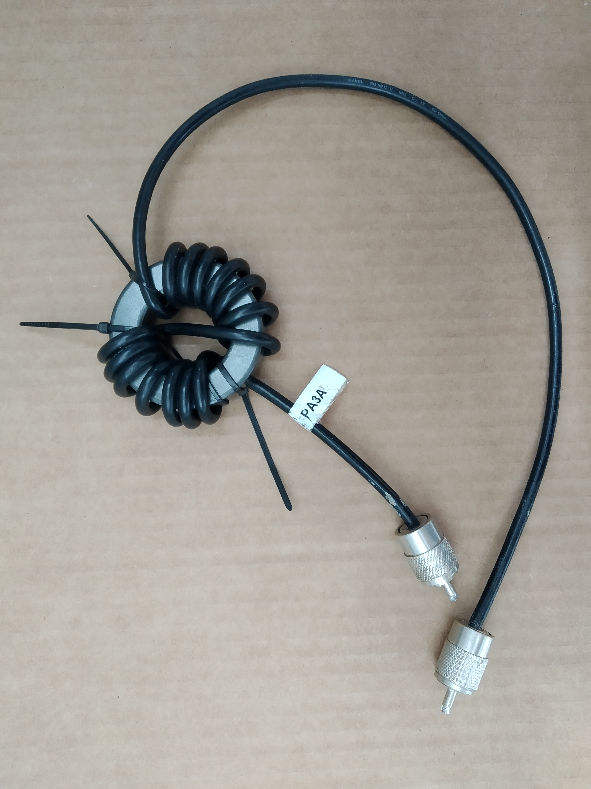
De hf stroom moet, als wij een coaxkabel gebruiken, via de kern van de coax en de binnenzijde van de buitenmantel naar de antenne gevoerd worden. Door misaanpassing in de antenne, en/of door toevallige lengtes van de kabels, kunnen er stromen ontstaan aan de buitenkant van de mantel van de coaxkabel, de zogenaamde mantelstromen. Deze kunnen worden voorkomen door het plaatsen van een mantelstroomfilter. Hierboven zie je een foto van een mantelstroomfilter. De stromen worden tegengehouden door de spoelwerking van de coax door de ringkern.
Filteren
De meeste storing kunnen wij voorkomen of opheffen door filters te plaatsen. Als wij met een kortegolfzender (3,5 - 30 MHz) storing veroorzaken in een televisietoestel, kunnen wij dit vaak oplossen. We plaatsen achter onze zender een laagdoorlaatfilter dat frequenties boven de 30 MHz dempt. We kunnen tussen de antenne en het televisietoestel ook een hoogdoorlaatfilter plaatsen, een filter dat alleen signalen van 40 MHz en hoger doorlaat.
De frequenties voor televisie in Nederland zijn tegenwoordig alleen nog maar 470 MHz tot en met 690 MHz. In de examens komen nog wel eens verouderde vragen voor waar wordt gesproken over televisiekanalen tussen 47 en 68 MHz en 174 en 223 MHz. Met de komst van digitale televisie zijn dit in Nederland geen televisiekanalen meer. De oude televisieband tussen 174 en 223 MHz wordt nu voor een deel gebruikt voor digitale radio ( DAB+). Hou er bij het examen rekening mee dat ze er van uit kunnen gaan dat de televisieband loopt tussen pakweg 47-68, 174-223 MHz en 470 en 900 MHz, en met tussen 87,5 en 108 FM radio-omroep.

Netleiding
Het storende signaal kan ook binnendringen via de netleiding. Enkele wikkelingen om een ferrietkern kunnen de storing al verminderen of voorkomen. Een zogenaamde ferrietklem om het 230 Volt snoer kan ook veel problemen voorkomen. We zien tegenwoordig al vaak dat de ferrietkernen in 230 Volt kabel zitten ingegoten, dit is om storing van buitenaf te voorkomen in het apparaat, maar ook om te voorkomen dat juist die apparaat storing zal veroorzaken. De ferrietkern veroorzaakt plaatselijke een grotere zelfinductie in de toevoerleiding. Deze zelfinductie vormt samen met de aanwezige parasitaire capaciteiten een laagdoorlaatfilter. De normaal aanwezige signaalfrequenties worden door de aanwezigheid van het ferriet niet beïnvloed.
Laagfrequent detectie tegengaan
We kunnen in het luidsprekersnoer een ferrietkern opnemen met enkele wikkelingen om de laagfrequentdetectie te verminderen. De luidsprekerdraad werkt dan niet meer als antenne voor ons uitgezonden signaal. Maar wat nu als het signaal de versterker zelf binnenkomt, door bijvoorbeeld een slecht opgebouwde printplaat met lange sporen? Dit kunnen wij doen door de transistor in het apparaat die gevoelig is voor ons HF-signaal minder gevoelig te maken voor HF- signalen door een condensator van circa 10 nF te plaatsen tussen de basis en de emitter van de transistor. Doordat vaak de ingang van een versterker is gekoppeld aan de basis van de transistor, en de emitter aan de massa, is een condensator van 10 nF over de ingang van de versterker soms al voldoende. Men beïnvloedt hiermee de audio-eigenschappen nauwelijks.
Ontkoppelen
Ontkoppelen lijkt op filteren, en het komt eigenlijk neer op het kortsluiten van de ongewenste signalen naar massa. Toch is het iets anders.
De leidingen in onze zender mogen, op de leidingen na die het zendsignaal transporteren, geen HF signaal transporteren. We willen niet dat het HF signaal in een zender via de voedingslijn van de ene stuurtrap naar de andere stuurtrap gaat. En ook willen wij niet dat andere leidingen van en naar de zender een HF signaal transporteert, met uitzondering de van antennekabel.
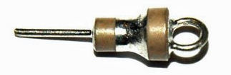
Door het toepassen van doorvoer-condensatoren in de voedingslijnen wordt voorkomen dat HF signaal wordt doorgegeven via de voedingslijn. Hierboven zie je zo een doorvoercondensator. Het metalen vlakje in het midden maken wij vast aan de massa van de printplaat of de behuizing. Aan het rechte pinnetje komt de voedingskant van de te ontkoppelen schakeling en aan het ronde gedeelte komt de externe voedingsbron. Eigenschap van deze doorvoer is dat de binnenader geïsoleerd is van het midden dat aan de printplaat wordt vastgezet, maar tegelijk een relatief grote capaciteit heeft waardoor hoogfrequentie signalen naar massa worden kortgesloten. Een doorvoercondensator heeft geen polarisatie, maar het middelste gedeelte moet wel aan massa. Meestal heeft dat je juiste diameter voor het gat in de print of tussenwand. Handig dingetje dus.
Afscherming
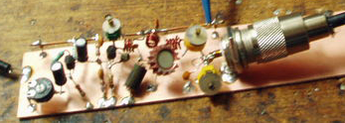
We willen niet dat onze zender op andere plekken straalt dan via de voedingslijn naar de antenne. Als wij een printplaatje van een zender zomaar op tafel zouden leggen en aansluiten met wat krokodillenbekjes en aanzetten, dan zal er veel HF straling aanwezig zijn rond de zender. Zoals op de afbeelding hiernaast testen wij onze zenders dan ook niet, en hebben wij ze zeker niet zo in gebruik.
De zender op zich schermen wij af met een metalen behuizing. Deze laat geen HF door en voorkomt zo dat er HF straling buiten de kast komt op ongewenste punten. De leidingen die door de metalen behuizing moeten, ontkoppelen wij bijvoorbeeld met de eerder genoemde doorvoercondensatoren.
Nu is het ook zo dat wij last kunnen krijgen van HF straling binnen de zender. Zo kan de HF straling van driver 1, driver 2 bereiken en deze op een andere manier beïnvloeden dan de bedoeling was (via de leiding). Om dit te voorkomen schermen wij op de printplaat HF onderdelen af van de andere onderdelen met metalen schotjes of kastjes.
Wat ook kan voorkomen is dat ons eigen HF signaal uit de antenne wordt opgepikt door de laagfrequent versterker voor onze microfoon. Er treedt dan laagfrequentdetectie op in onze microfoonversterker met allemaal vreemde gevolgen van dien. Het is daarom ook zaak om ook de microfoonkabel en de microfoon zelf goed af te schermen tegen ons eigen HF signaal. Zeker bij het gebruik van een versterkte tafelmicrofoon moeten wij de versterker hierin goed afschermen. Vaak zijn de behuizingen van goedkopere types van kunststof en bieden geen afscherming, we zullen dan zelf voor de afscherming moeten zorgen.

